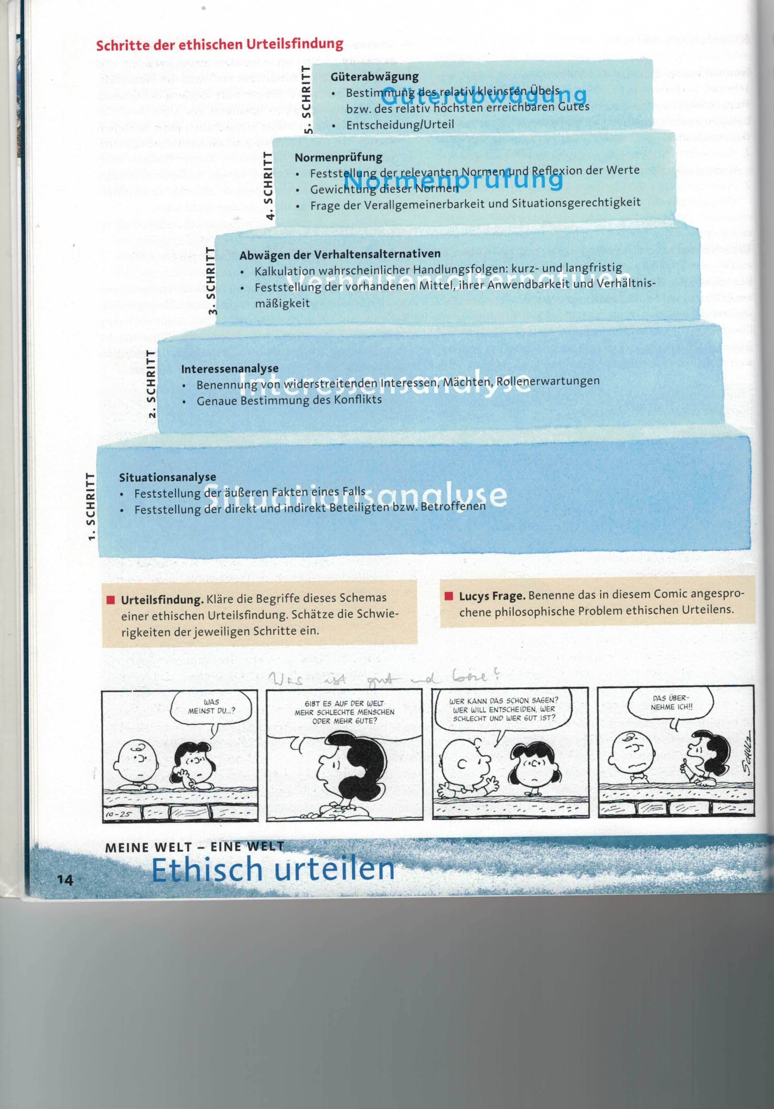

/ Urteilsgemäßes Handeln